Homilie - Zevenentwintigste zondag door het jaar - jaar A 08.10.2017
Jesaja 5, 1-7 / Filippenzen 4, 6-9 / Matteüs 21, 33-43

In de wijnstreken in Frankrijk, in Oostenrijk en aan de Moezel en de Rijn in Duitsland is het nu de tijd van de wijnfeesten. De druiven zijn geplukt, het sap van de druiven kan vergisten tot wijn. Wanneer mensen uit die wijnstreken dit weekend naar de kerk gaan, zullen ook zij luisteren naar de verhalen over de wijngaard.

Wij zijn hier misschien wat minder vertrouwd met dat beeld van die wijngaard. We drinken wel graag een glas wijn, maar de meesten van ons zullen niet zo bekend zijn met de problemen die zich in een wijngaard kunnen voordoen en met de kwaliteit van de druif. Gelukkig gaat het daar niet over in de lezingen van vandaag. Waar het hier om gaat is niet de kwaliteit van de druif of de wijn, maar wel de kwaliteit van de mens. Zowel in de eerste lezing uit Jesaja als in het evangelie volgens Matteüs gaat het om een gelijkenis en de wijngaard staat voor het volk van God!

In de eerste lezing ging het erover hoe de wijngaardenier - bedoeld is hier God zelf - alles heeft gedaan om zijn wijngaard zo vruchtbaar mogelijk te maken. Maar wat is het resultaat? De wijngaard brengt alleen maar zure druiven voort. God heeft alles gedaan om het Israël, zijn uitverkoren volk, naar de zin te maken, het te koesteren en te beschermen tegen de vijanden, maar het volk trekt zich daar niets van aan en heeft niet de minste interesse voor God. Aan het eind van die eerste lezing krijgen we dan ook een soort vervloeking te horen van de kant van God: 'Ik zal u vertellen wat Ik ga doen met mijn wijngaard. Ik haal zijn omheining weg, zodat hij kaalgevreten kan worden. Ik maak zijn muren stuk, zodat hij platgetrapt kan worden. Ik maak van die wijngaard een verwilderd stuk grond.'

In het evangelie komt eigenlijk een soortgelijke boodschap naar voren. Jezus, die de tekst van Jesaja – ‘het lied van de wijngaard’ – maar al te goed kent, vertelt ons ook over een 'goddelijke' landeigenaar. Hij vertelt dat verhaal aan de hogepriesters en de oudsten van het volk. Ook die landeigenaar zorgt voorbeeldig voor een wijngaard en besteedt hem dan uit aan wijnbouwers. Ook hier staan die pachters voor Gods geliefde, uitverkoren volk. Maar als die landeigenaar dienaren stuurt naar die pachters, dan mishandelen en doden zij die dienaars, en uiteindelijk doden ze zelfs de erfgenaam, de zoon van de landeigenaar.

Met die dienaren worden de vele profeten bedoeld die God in de loop van de geschiedenis naar zijn volk heeft gezonden om hen namens God terecht te wijzen. Maar heel dikwijls werden die profeten afgewezen of zelfs gedood. Ten slotte stuurt de goddelijke wijngaardenier zijn eigen zoon, Jezus, de erfgenaam, maar die werd aan het kruis geslagen. Ook hier volgt op het eind van de gelijkenis een soort vervloeking, maar nu - zonder dat ze het goed beseffen - uitgesproken door de hogepriesters en de oudsten van het volk: 'Die landeigenaar zal die misdadige pachters een ellendige dood doen sterven en zijn wijngaard aan andere wijnbouwers verpachten.'

Wat hebben die lezingen van vandaag ons nu te zeggen? De uitleg zou kunnen zijn: mensen, deze wereld, die goddelijke wijngaard, is je in onderpand gegeven. Zorg dat je die beschermt, ga er zorgvuldig mee om. Eens zul je aan de Heer van de wijngaard rekenschap moeten afleggen. Wees je daarvan goed bewust! En dat is correct.
Maar er zit nóg een addertje onder het gras en daar mogen we niet aan voorbijgaan. Heel lang zijn deze teksten uitgelegd om daarmee te verkondigen dat het Joodse volk - dat het eerst was uitgekozen door God - die door God vervloekte wijngaard is en dat het hun schuld is dat die zoon en erfgenaam gekruisigd is. En dat God de zorg en de bescherming van zijn wijngaard nu aan de christenen heeft overgedragen.

De trieste gevolgen van dit soort denken zijn bekend. Ik geef enkele voorbeelden. De katholieke koning en koningin van Spanje, Ferdinand van Aragon en Isabella van Castilië, de ouders van o.a. Joanna die in de Sint-Gummaruskerk huwde, bepaalden in 1492 dat alle in hun land levende joden óf christen moesten worden óf het land verlaten. Velen zijn toen ook naar de Nederlanden gevlucht. Op grond van dit denken werden in de loop van de geschiedenis ook talrijke jodenwijken vernield en werden tijdens de Tweede Wereldoorlog zes miljoen joden vermoord, met als een van de argumenten – naast andere – dat zij Gods Zoon hadden verworpen. Een pijnlijke bladzijde in onze kerkelijke geschiedenis.

We mogen toch niet vergeten dat Jezus, aan wie wij onze naam ‘christen’ te danken hebben, een zoon was van het joodse volk en dat ook tot zijn dood gebleven is. Heel ontroerend werd dat in 1938 geschilderd door de beroemde joodse schilder Marc Chagall: hij schilderde Jezus aan het kruis, maar dan met een joodse gebedsmantel als lendendoek. Het is pas iets meer dan vijftig jaar geleden, in een document van het Tweede Vaticaans Concilie, Nostra Aetate, dat de relatie met de joden is rechtgezet. Paus Johannes-Paulus II heeft hiervoor in het jaar 2000 aan de Klaagmuur in Jeruzalem vergiffenis gevraagd.

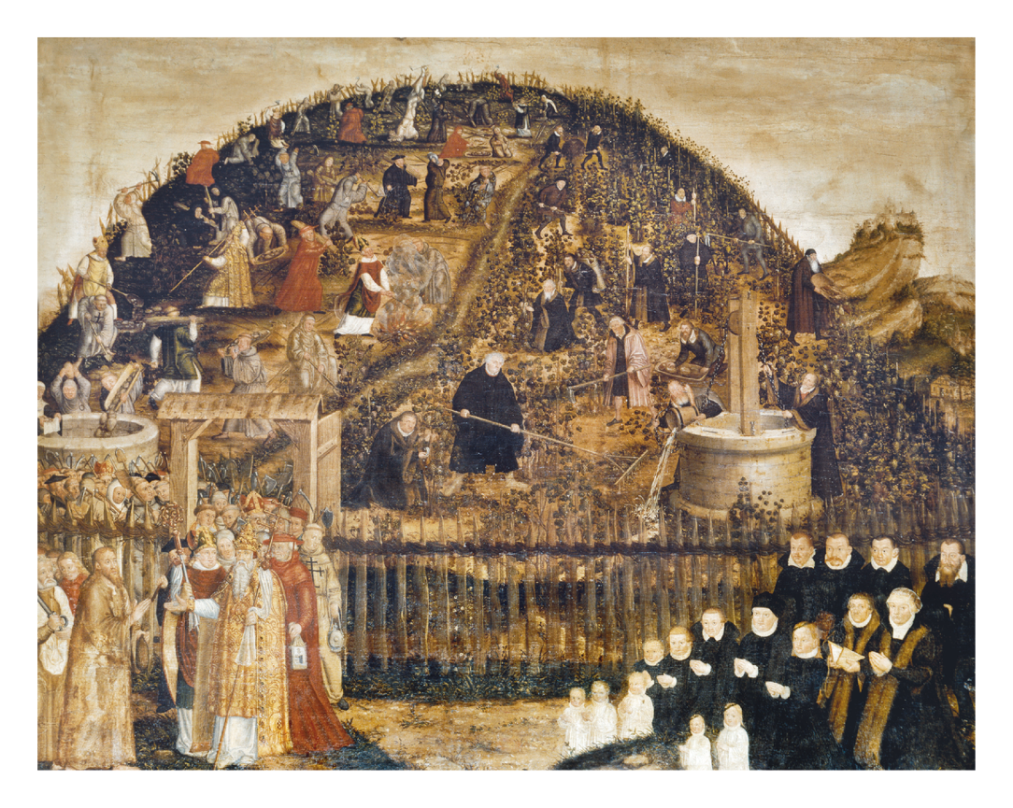
De lezingen van vandaag, het lied van de profeet Jesaja over de wijngaard met zijn slechte vruchten en de parabel van Jezus over die vervloekte pachters, gaan ook over ieder van ons. Beide lezingen willen zeggen dat ook mensen van nu te weinig bescherming bieden aan die goddelijke wijngaard die onze wereld is. Dat ook wij te weinig werk maken van onze verantwoordelijkheid ten opzichte van de medemens en de wereld. Dat ook wij het gevaar lopen onze eigen gang te gaan en die wijngaard die ons is toevertrouwd maar te laten voor wat hij is.

Deze lezingen zijn een oproep tot ommekeer, om mensen te worden van liefde en vrede, geen mensen van harde en gemene taal, geen mensen van dood en verderf, maar behoeders van de schepping en naasten van onze medemensen. Laten wij blijven werken aan Gods wijngaard!

Afbeelding: ‘Het beeld van de wijngaard’, Lucas Cranach de Jongere, Stadskerk Wittenberg. Het beeld van de wijngaard was in de Reformatie populair. De hervormers, die de wijngaard van de Heer cultiveren en koesteren, de paus en de Kerk, die hem uitbuiten en laten verkommeren. Een beeld van protestantse polemiek - en tegelijkertijd een vraag tot het heden: Bekommeren wij ons om de wijngaard van de Heer? Brengen wij vrucht?

Jan Verheyen – Lier.
27ste zondag door het jaar A – 8.10.2017
(Inspiratie: o.a. o.a. Rob G.A. Kurvers, In het voetspoor van de Messias. Preken voor het jaar A, Berne Heeswijk 2018)

